**LAB: 08**

**Code:**

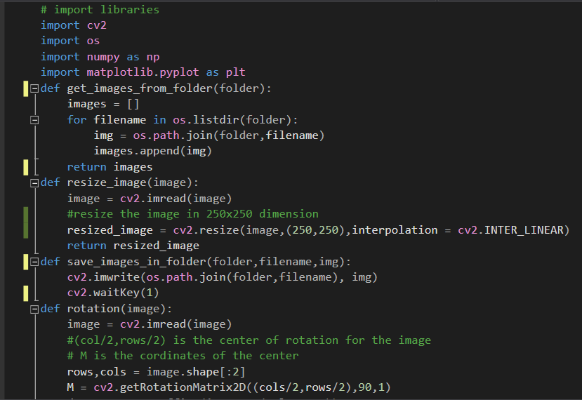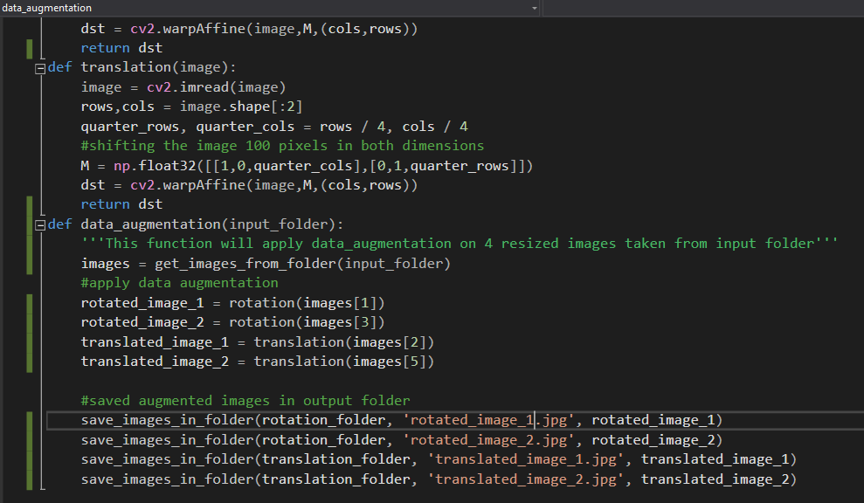

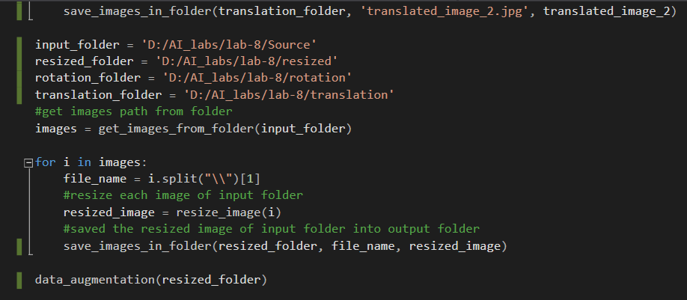

**DATASET IMAGES:**

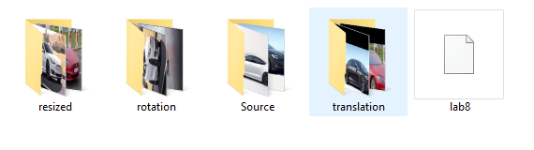

**Source folder:**

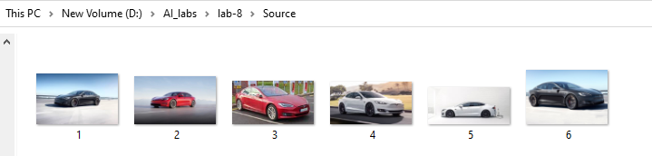

**Resized folder:**

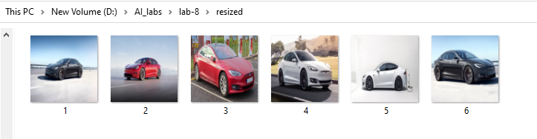

**Rotation folder:**

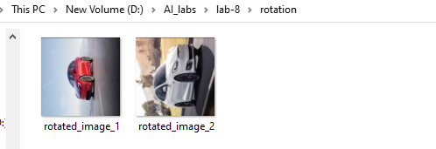

**Translation:**

